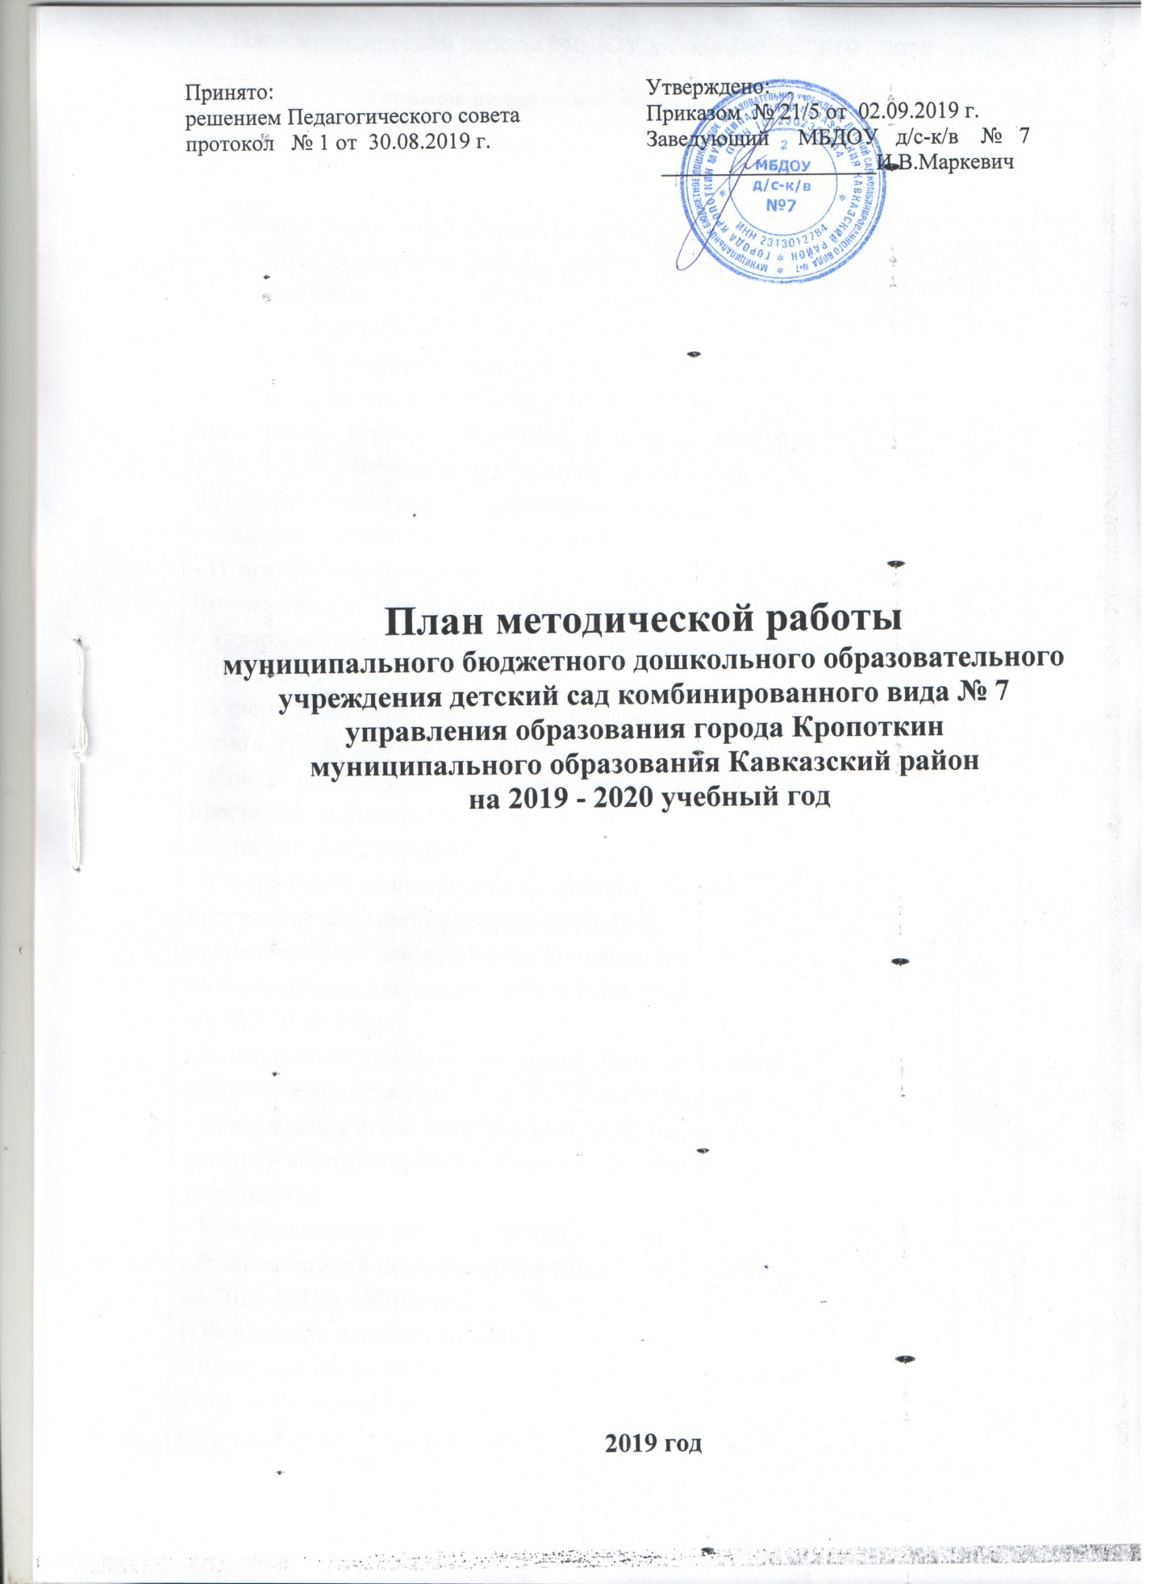

План методической работы МБДОУ д/с-к/в №7 на 2019 - 2020 учебный год

Содержание методической работы | Неделя месяца
 | 1 | 2 |  | 3 |  | 4 - 5
1 | 2
Август
1.Организационно-педагогическая работа  1.1. Оформление фотовыставки в группах, стенгазет  « Наше лето!»  1.2. Проведение педагогического совета  - «Модернизация образовательного процесса, организация деятельности педагогического коллектива в 2019-2020 учебном году в условиях реализации федерального государственного образовательного стандарта дошкольного образования».  - Итоги летне-оздоровительной работы «Лето 2019»  (отчеты педагогов МБДОУ д/с-к/в № 7).  - Утверждение годового плана МБДОУ д/с-к/в №7 на  2019-2020 учебный год.  - Утверждение плана методической работы МБДОУ д/с-к/в №7 на 2019-2020 учебный год.  - Утверждение основной – общеобразовательной программы дошкольного образования МБДОУ д/с-к/в №7 на 2019-2020 учебный год.  - Утверждение адаптированной образовательной программы для группы компенсирующей направленности для детей с ограниченными возможностями здоровья (ОНР) 5-7 лет МБДОУ д/с-к/в №7 2019-2020 г.  - Утверждение перспективного планирования учебно – воспитательной работы на 2019-2020 учебный год .  - Утверждение форм календарного планирования учебно – воспитательной работы на 2019-2020 учебный год .  - Утверждение расписания организованной образовательной деятельности в МБДОУ д/с-к/в №7 на 2019-2020 учебный год.  (Обсуждение педагогами ДОУ).  - Утверждение распорядка дня в МБДОУ д/с-к/в №7 на 2019-2020 учебный год.  (Обсуждение педагогами ДОУ).  - Утверждение картотек из опыта работы педагогов ДОУ.  - Утверждение плана мероприятий по профилактике детского дорожно – транспортного травматизма в МБДОУ д/с-к/в №7 на 2019-2020 учебный год. (Обсуждение педагогами ДОУ).  - Новый учебный год: проблемы и пути решения (экспресс-диалог заведующего И.В.Маркевич и педагогов ДОУ).  - О ходе аттестации, утверждение документации по аттестации педагогических кадров МБДОУ д/с-к/в №7 в 2019-2020 учебном году (старший воспитатель К.А.Котова).  - Обсуждение расстановки кадров по группам.  - Принятие Советов педагогов решения голосованием. |  |  |  |  |  | 30
Сентябрь
- Работа с кадрами:
1.1. Инструктажи по ОТ и охране жизни и здоровья детей в ДОУ.  1.2. Инструктаж для педагогов - требования к ведению документации.  1.3. Производственное собрание «Правила внутреннего трудового распорядка». | 2  3 | 10
- Организационно-педагогическая работа
- Подготовка к педсовету:  «Организация деятельности педагогического коллектива в 2019-2020 учебном году»:  - мониторинг воспитанников на начало учебного года;  - мониторинг воспитанников на начало учебного года узкими специалистами;  - выбор тем по самообразованию;  - выборы и утверждение состава:  * творческой группы;  * совета ПМПк |  | 13
- Консультации:  «Индивидуальные работы с детьми, как форма педагогической деятельности»  «Использование ЦОР в образовательно- воспитательной работе с детьми». | 2-6 |  |  | 16-20
- Работа с молодыми специалистами  Консультация: «Планирование образовательного процесса, ведение документации педагогов». | 2
- . Праздники и развлечения:  «День знаний» - музыкальное развлечение.  «День безопасности» - развлечение. | 2  3
2.5. Руководство и контроль:  - проверка оформления документации;  - состояние развивающей предметно-пространственной среды по развитию речи в соответствии с ФГОС ДО |  | 9  11
- Работа с родителями.
3.1. Оформление семейных паспортов, сведений о родителях.  3.2. Анкета для родителей детей раннего возраста. (I мл.гр.) «Наш воспитатель» (ср., ст.возраст) | 2-9 | 9-13
Октябрь
- Работа с кадрами:
1.1. Составление планов работы воспитателей по самообразованию.  - Помощь педагогам в оформлении портфолио.  1.3. Заседание ПМПк:  - определение оптимального педагогического маршрута;  - обсуждение и дополнение программы коррекционной работы с детьми. | 1-4  2 |  |  | 20
- Организационно-педагогическая работа.
2.1. Подготовка к педсовету № 2. |  | 7-11
- Консультации:  - «Построение предметно – пространственной среды в ДОУ»  - «Моделирование предметно-пространственной развивающей среды в соответствии с ФГОС ДО» |  | 9 |  | 18
2.3 Семинар-практикум:  «Домашняя игротека для детей и их родителей» |  |  |  |  |  | 25
2.4. Работа с молодыми специалистами  Консультация: «Требование к наглядному материалу, с учетом возрастных и индивидуальных особенностей детей». | 1
2.5. Праздники и развлечения:  «Праздник Осени» |  |  |  |  |  | 31
2.6. Руководство и контроль:  - тематическая проверка «Организация развивающей предметно-пространственной среды в соответствии с ФГОС».  - проверка ведения документации воспитателями, узкими специалистами;  - оперативный контроль по организации питания и физкультурно-оздоровительной работы в ДОУ |  |  |  | 17  21  18
- Работа с родителями:
- Проведение родительских собраний по планам воспитателей.  - Выявление семей социального риска.  - Выставка поделок из природного материала  «Подарки осени».  - Консультация: «Эти игры интересны»  - Оформление стендов:  «Наше общение. Дети - родителям» |  |  |  | 14-18 |  | 21-25
Ноябрь
1. Работа с кадрами:
- Инструктаж: « Действия сотрудников в условиях ЧС»  - Помощь воспитателям в подготовке материалов по аттестации.  - Консультация « Роль младшего воспитателя во время образовательного процесса». | 1 | 4-8 |  | 15
- Организационно-педагогическая работа:
- Педагогический совет № 2.  Тема: «Инновационный подход к созданию предметно – развивающей среды в ДОУ»  - Итоги тематического контроля «Организация развивающей предметно-пространственной среды в соответствии с ФГОС»;  - Моделирование предметно-пространственной развивающей среды в соответствии с ФГОС ДО в старшей группе. (из опыта работы старшей группы )  - Построение предметно – пространственной среды в ДОУ во второй младшей группе( из опыта работы)  - Организация развивающей предметно-пространственной среды логопедического кабинета ДОУ в условиях реализации ФГОС ДО. |  |  |  |  |  | 29
- Семинар-практикум:  «Неталантливых детей не бывает».  «Профилактика простудных заболеваний». | 4 |  |  | 15
- Работа с молодыми специалистами:  Консультация: «Методы и приемы при организации занятий с детьми». |  | 8
- Консультации:  «Детские страхи»;  «Причины детских обманов» |  | 8 |  | 15
- Праздники и развлечения:  «Мамочка любимая моя!» |  |  |  |  |  | 28
- Руководство и контроль:  - оперативный контроль организации питания в ДОУ;  - проверка готовности воспитателей и узких специалистов к ООД; |  |  |  | 15 |  | 22
- Работа с родителями:
3.1. «Ваш вопрос – наш ответ» - индивидуальные консультации узких специалистов.  3.2. Выпуск стенгазет, посвященных Дню матери «Моя мама – лучше всех!».  3.3. Фотоотчет «Осенние праздники». | 1-8 | 4-8 |  |  |  | 18-22
- Оформление информационных стендов и консультаций для родителей.  4.1. Формирование у детей представлений о здоровом образе жизни  4.2. Консультация : «Чем хороши театрализованные игры для детей» | 4-7 |  |  | 13-14
Декабрь
- Работа с кадрами:
1.1. Инструктаж по технике безопасности при проведении новогодних праздников.  1.2. Новогодние праздник для детей.  1.3. Консультация по проведению новогодних праздников |  |  |  | 19  16-20 |  | 24-26
- Организационно-педагогическая работа:
2.1. Подготовка к педсовету № 3. |  |  |  | 16-18
2.2. Консультации:  «Биоритмы – это серьёзно».  «Гендерное воспитание детей дошкольного возраста». | 4 | 13
2.3. Семинар-практикум:  «Формирование привычки к здоровому  образу жизни у детей дошкольного возраста». |  |  |  | 20
2.4. Новогодние праздники на всех возрастных группах ДОУ. |  |  |  |  |  | 24-26
2.5. Конкурс на самую оригинальную кормушку для зимующих птиц. |  | 9-13
2.6. Руководство и контроль:  - Анализ календарного плана воспитательно- образовательной работы по ОБЖ с детьми;  - Проверка ведения документации. |  |  |  | 18-19
- Работа с родителями
3.1. Выставка детских работ «Здравствуй, Зимушка-зима».  3.2. Привлечение родителей к подготовке новогодних праздников.  3.3. Анкетирование родителей: « Безопасность вашего ребенка». | 6 | 9-13 |  | 10-20
Январь
- Работа с кадрами
1.1. Инструктаж: «Об охране жизни и здоровья в зимний период (гололед, сосульки).  1.2. Производственное собрание по ОТ.  1.3. Обсуждение новинок методической литературы. |  | 9  9 |  | 15
- Организационно-педагогическая работа
2.1. Подготовка к педсовету № 3 |  |  |  | 13-17
2.2. Семинар – практикум « Формы работы педагога с семьями воспитанников по формированию основ безопасности жизнедеятельности» |  |  |  | 14
2.3.Консультации: « Формирование основ безопасности жизнедеятельности дошкольников в повседневной жизни». |  |  |  | 16-21
2.4.Заседание ПМПк:  - анализ выполнения индивидуально-ориентировочных программ за первое полугодие, внесение дополнений; |  |  |  |  |  | 20
2.5. Праздники и развлечения:  «Рождественские посиделки» |  | 6
2.6. Руководство и контроль:  - оперативный контроль организации питания в ДОУ;  - проверка ведения документации воспитателями и узкими специалистами;  - проверка готовности воспитателей и узких специалистов к занятиям. |  |  |  | 14  15 |  | 24
- Работа с родителями
3.1. Консультации: «О детском травматизме зимой», «Опасности на дорогах зимой».  3.2. Заседание родительского комитета. Отчет. |  | 8-12 |  | 17
Февраль
- Работа с кадрами
1.1.Профилактика гриппа в ДОУ в период эпидемиологического неблагополучия.  1.2.Рейд по ОТ и ТБ детей и сотрудников.  1.3.Подготовка и проведение аттестационных мероприятий. |  | 3-7 |  | 10-14 |  | 24-27
- Организационно-педагогическая работа
2.1. Педагогический совет № 3  «Организация познавательно-исследовательской деятельности с детьми в рамках ФГОС ДО»:  - Актуальность темы педсовета;  -Итоги тематической проверки «Организация познавательно-исследовательской деятельности у дошкольников»  - Развитие познавательной активности в процессе подготовки детей к школе (из опыта работы подготовительной группы)  -Развитие познавательно-исследовательской деятельности старших дошкольников ( из опыта работы старшей группы ) |  |  |  |  |  | 28
2.2. Работа с молодыми специалистами:  «Занимательный материал в обучении дошкольников » |  | 7
2.3. Семинар- практикум: ( обмен опытом)  «Работа по экологическому воспитанию, экспериментальная деятельность в ДОУ ». | 4
2.4. Праздники и развлечения:  Музыкально-спортивный праздник «Я будущий защитник Родины»;  Музыкальное развлечение «Ай да, Масленица!» |  |  |  | 20 |  | 24-27
2.5. Руководство и контроль:  Тематический контроль: организация работы с детьми дошкольного возраста по профилактике ПДД  - оперативный контроль организации питания и физкультурно-оздоровительной работы в ДОУ;  - проверка ведения документации воспитателями и узкими специалистами; |  |  |  |  |  | 25  26  26
- Работа с родителями
3.1. Выставка детских рисунков: «Наши отважные папы».  3.2. Фотовыставка «Наши замечательные мальчики».  3.3. Консультация (Буклет) «Роль отца в воспитании ребенка» |  | 14 |  | 18-21
Март
- Работа с кадрами
1.1 Празднование Международного женского дня.  1.2 О правилах внутреннего трудового распорядка.  1.3 Санитарное состояние групп – взаимопроверка. | 2-6 | 3 |  | 13
2. Организационно-методические мероприятия
2.1 Праздники и развлечения:  Музыкальный праздник «Подарок для милой мамы»;  Спортивный праздник: «Весна, весна на улице!». | 4-6 |  |  |  |  | 24
2.2 Руководство и контроль:  - оперативный контроль организации питания и физкультурно-оздоровительной работы в ДОУ;  - проверка ведения документации воспитателями и узкими специалистами;  - проверка готовности воспитателей и узких специалистов к занятиям. |  | 13 |  | 23  23
3. Работа с родителями
3.1 Консультация «Агрессивное поведение дошкольника  3.2 Анкетирование родителей «Удовлетворенность детским садом. Запросы родителей на следующий год».  3.3 Выставка детских рисунков: «Наши любимые мамы».  3.4 Фотовыставка «Наши удивительные девочки». | 6 | 13  4-6  4-6
Апрель
- Работа с кадрами
1.1.Рейд администрации и профкома по ОТ и ТБ.  1.2.Производственное совещание «Забота об участке ДОУ – дело всего коллектива. Субботник».  1.3.Обсуждение новинок методической литературы. | 1-3 | 6-10 |  | 17

2. Организационно-педагогическая работа
2.1. Педагогический совет № 4.  «Организация работы по нравственно-патриотическому воспитанию детей дошкольного возраста в условиях ДОУ»  - Актуальность темы педсовета;  -Итоги тематической проверки «Организация воспитательно-образовательной работы по нравственно - патриотическому воспитанию детей дошкольного возраста»  - «Формирование нравственно – патриотических чувств у детей старшего дошкольного возраста»  -«Нравственно-патриотическое воспитание дошкольников посредством игры»  - Обсуждение работы по подготовке к итоговому педсовету. |  |  |  | 24
2.2. Практический семинар:  «Особенности проведения летней прогулки » |  |  |  | 30
2.3. Консультации:  «Пути активизации двигательной активности детей с учетом индивидуальных особенностей состояния их здоровья».  «Вариантность использования нестандартного оборудования по физкультурно-оздоровительной работе». |  |  | 20  23
2.4. Школа здоровья:  Консультация: «Кишечная инфекция» |  | 6-10
2.5. Праздники и развлечения:  Спортивное развлечение «Веселая физкультура».  Музыкальное мероприятие «Пасха». |  |  | 13  17
2.6. Руководство и контроль:  - оперативный контроль организации питания и физкультурно-оздоровительной работы в ДОУ;  - проверка ведения документации воспитателями и узкими специалистами;  - проверка готовности воспитателей и узких специалистов к занятиям. |  | 15  15  15
3. Работа с родителями
3.1. Общее родительское собрание: «Вот и стали мы на год взрослее».  3.2. Фотовыставка «Наши дела».  3.3. Консультация: «Дошкольник – ученик. Проблемы и их решения». |  |  | 17 | 28  20-30

Май
- Работа с кадрами
1.1.Проведение инструктажей к летне-оздоровительной работе.  1.2.Приказ о переходе на летний режим работы.  1.3.Составление годовых отчетов.  1.4.Организация выпуска детей в школу.  1.5.Озеленение участка ДОУ.  1.6.Соблюдение санэпидрежима в летний период. | 4-7 | 11-15 | 22-29 | 29  29
2. Организационно-методические мероприятия
2.1. Педагогический совет № 5 «Итоговый».  - анализ учебно-воспитательной работы за 2019-2020 учебный год;  - отчет воспитателей всех возрастных групп и узких специалистов о результатах мониторинга усвоения программы;  - анализ заболеваемости детей;  - утверждение плана работы на летне-оздоровительный период- «Лето 2020».  - утверждение перспективного планирования летне – оздоровительного периода |  |  |  | 29
2.2. Теоретический семинар:  «Закаливание детей в летний период». |  | 11
2.3. Заседание ПМПк:  - подведение итогов работы;  - обсуждение результатов готовности к школьному обучению;  - задачи работы коррекционной группы на летне-оздоровительный период. |  |  |  | 20
2.4. Мероприятия, посвященные 75-летию со Дня Победы:  - музыкально-тематический вечер, посвященный Дню Победы;  - оформление тематических уголков в группах (иллюстрации, фотографии о ВОВ)  - выставка рисунков « Праздник Победы»  -возложение цветов к памятнику героев ВОВ на территории 45 лицея |  | 7  4-8  4-8  7
3 2.5. Выпускной бал «До свиданья, детский сад!» |  |  |  | 29
2.6. Руководство и контроль:  -оперативный контроль организации прогулки  - проверка ведения документации воспитателями и узкими специалистами;  - оперативный контроль организации питания и физкультурно-оздоровительной работы в ДОУ. | 4 |  |  | 22  22  22
3. Работа с родителями
- Привлечение родителей к благоустройству территории ДОУ.  - Выставка работ художественно-продуктивной деятельности «Чему мы научились за год».  - Консультация: «Как правильно использовать летний отдых». |  | 11-15 | 18-22 | 25-29

